浙江省专业技术资格证书
信息采集表使用说明

1、《浙江省专业技术资格证书信息采集表》为采集浙江省具有高级专业技术资格人员情况所用表格，表格所列信息为申报高级专业技术资格人员所需填写信息。数据采集必须使用浙江省人力资源社会保障厅提供的数据采集表进行采集。采集表分《(模板)浙江省高级专业技术资格证书采集表(身份证号)》，《(模板)浙江省高级专业技术资格证书采集表(特殊证书)》，用于身份证号码以及非身份证号码证书的信息录入。
2、表格头部共有三行，分别为表题，注释，表格列名，用户请勿修改以上内容，用户填写信息请从第4行开始填写。
3、信息采集表填写信息共分：身份证号码、姓名、性别、工作单位、单位性质、在职状态、最高学历、最高学位、毕业学校、所学专业、从事专业、所属系列、高级专业技术资格名称、取得方式、取得时间、评审组织、其它评审组织、联系电话、通信地址、邮政编码、所在地市、所在县市、主管部门、公布文号、备注、上报单位、照片检测、身份证验证，其中照片检测、身份证验证 为系统自动生成，无需用户填写。使用护照、军官证等非身份证号码的证书信息请用《(模板)浙江省高级专业技术资格证书采集表(特殊证书)》表录入。
4、以上信息中：性别、单位性质、在职状态、最高学历、最高学位、所属系列、高级专业技术资格名称、取得方式、评审组织、所在地市、所在县市、上报单位 均需从填写框的下拉列表中选取，如图1所示，取得时间填写参照格式，如1989年1月5日请填写19890105。
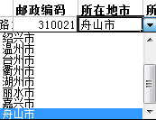
图1
5、为了用户填写方便，以上信息中，首先选择“所属系列”，“高级专业技术资格名称”下拉列表会自动调整为所属系列中的名称；首先选择“所在地市”，“所在县市”下拉列表会自动调整为所在地市下的县市名称；如果用户在填写完信息后需要对“所属系列”做修改，重新选择所属系列以后需要重新“选择高级专业技术资格名称”，“所在地市”修改后，“所在县市”同样需要重新选择。
7、上报单位填写完浙江省专业技术资格证书信息采集表以后，点击采集表右上角的按钮，执行身份证号码验证，身份证号码必须为15位或者18位，身份证号码根据现有的通用号码进行验证，验证结束会跳出提示框提示，验证结果将会在“身份证验证”一列中显示，验证错误的身份证号码将会以红色显示，如图2所示，验证结果仅供参考，请上报人员执行验证后根据提示确认资格人员的身份证号码，再进行上报。
图2
6、上报单位填写完浙江省专业技术资格证书信息采集表以后，请将采集表与采集表中资格人员的照片文件放置在同一个文件夹内，照片图像需jpg格式，文件名与资格人员身份证号码一致，如图3所示。点击采集表右上角的按钮，执行照片检测，检测结果将会跳出提示框提示，如果系统检测到文件夹中未存在与表中资格人员身份证号码相一致的照片文件，将会在“照片检测”一列中给予提示，并以红色显示，如图4所示。检测功能可以多次执行。请申报人员执行检测以后，根据提示补齐所缺照片，再进行上报。
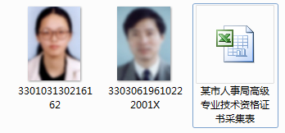
图3
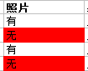
图4
7、系统提供“数据汇总”功能，当多个下一级人事主管单位提交证书采集表给上一级人事主管单位以后，上一级人事主管单位可以利用该功能对数据进行汇总操作，将多个证书采集表合并成一个数据汇总表，并提交给上级单位。
（1）步骤一：数据汇总前，首先确认各个待汇总的数据采集表的数据均已填写正确，照片文件均已收集完毕。数据汇总首先要将各个单位提交的采集表文件与照片文件拷贝到同一个文件夹下，如“数据汇总文件夹”，在拷贝之前主管单位首先将下级人事部门提交的数据采集表根据单位进行重命名，如命名为“某县市人事局高级专业技术资格证书采集表”，命名的目的是防止数据采集表文件名相同造成文件的覆盖。采集表文件名重命名完毕，将采集表文件以及对应的照片文件拷贝至同一个文件夹，如图5所示。系统会在步骤二中自动汇总所有的excel表，注意请不要将无需汇总以及无关的excel表放在文件夹内，否则会导致汇总出错。
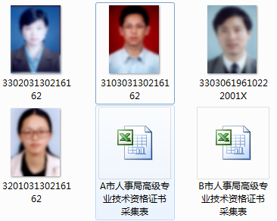
图5
（2）步骤二：待第一步操作完毕，打开任意一个采集表，点击右上角的按钮，系统会弹出一个警示框，此操作会覆盖本文件夹下的“高级专业技术资格证书汇总表”，如果文件夹中已经存在汇总表，汇总操作会重新生成一个汇总表覆盖原有汇总表，请确认原汇总表是可以被覆盖的。确认以后，系统跳出一个选择框，请双击选择您汇总表格和照片的文件夹，如“数据汇总文件夹”为例，如图6所示为正确选择方式。请不要仅单击选择目标文件夹，如图7所示，为错误的选择方式。
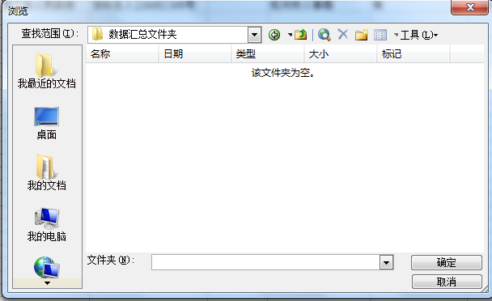
图6 正确的选择方式
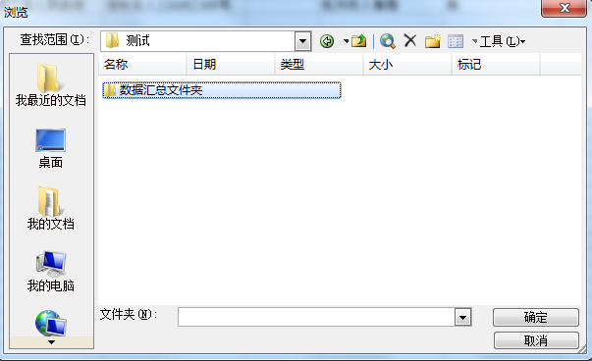
图7 错误的选择方式
正确的文件夹选择是生成汇总表的关键操作，选择错误的文件夹会导致出错，并无法生成汇总表，如果出现错误提示，请关闭采集表，并重新执行步骤一操作。如操作正确，汇总完毕会跳出一个汇总完毕的提示框，并生成一个“高级专业技术资格证书汇总表”，汇总表为文件夹内所有采集表的数据汇总，汇总表同样可以执行“照片检测”与“身份证验证”操作。上报单位生成汇总表后，执行照片检测与身份证验证，都正确以后将汇总表以及照片文件一起上报给上级单位。

(使用帮助中所用身份证号码均为虚拟号码，如有雷同，请见谅)

